19 – Notas fiscais, comprovante de pagamento e validação da nota fiscal.

1 – Nota fiscal deverá ser endereçada ao Conselho Escolar;
2 – Deverá ser registrado designação (Prêmio LEIA);
3 – Nota fiscal atestada pela comissão designada na Portaria de Recebimento e Atesto;
4 – Carimbo de recebemos da empresa, com data (igual do comprovante de pagamento/transferência) e assinatura POR EXTENSO;
5 – Comprovante de pagamento/transferência;
6 – Validação da Nota fiscal.

Tutorial para baixar a validação:
1º Pode pesquisar no google:
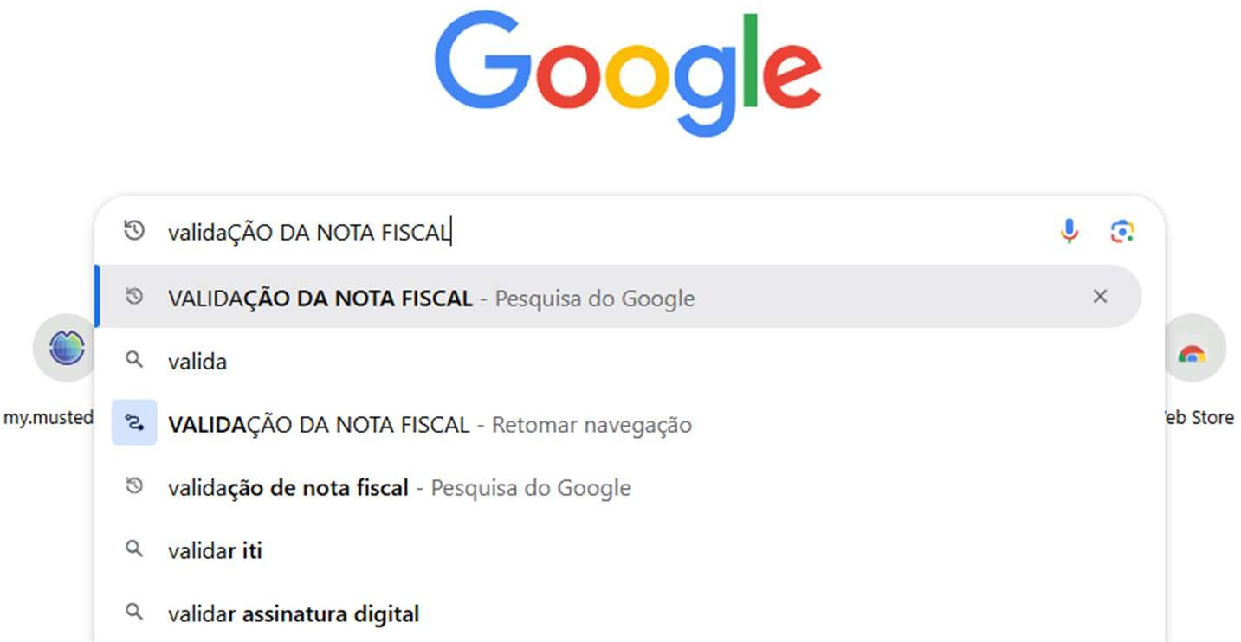

2º Clique em consultar:
https://www.nfe.fazenda.gov.br/portal/consultaRecaptcha.aspx?tipoConsulta=resumoCti poConteudo=7PhJ+gAVw2g=
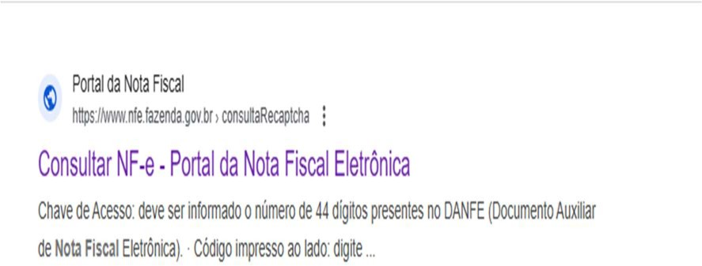

3º Veja o número do código de barra
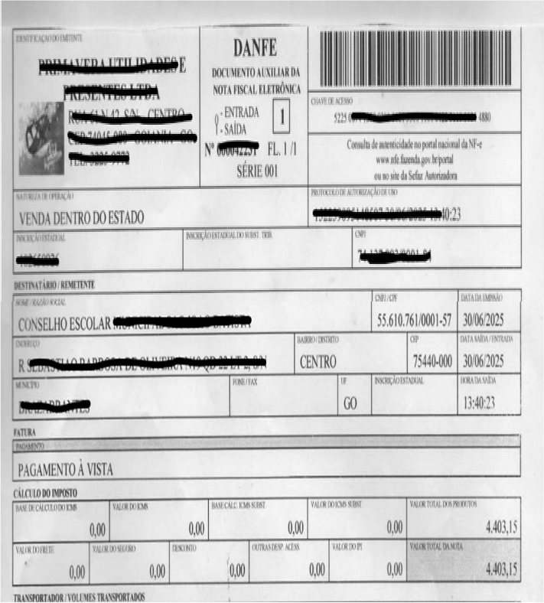

4° Digitar o número do código da nota fiscal na caixa, clique em continuar:
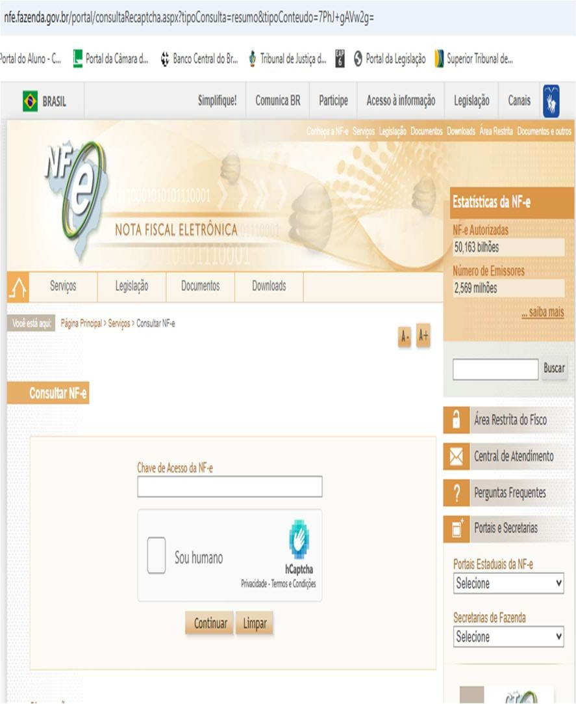

5º Clique na caixa Preparar para Impressão:

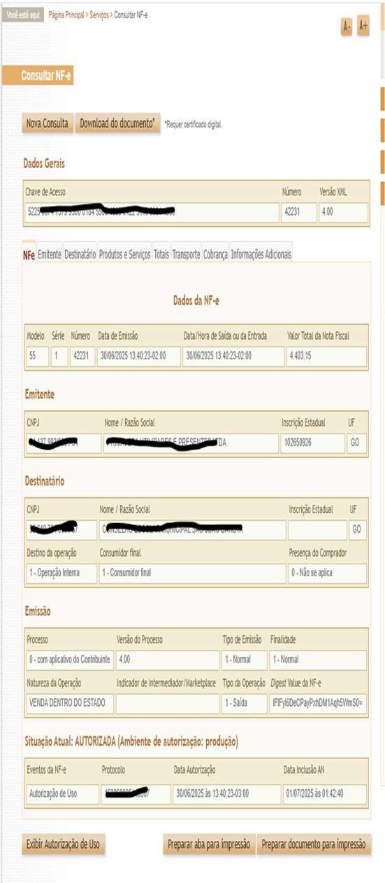

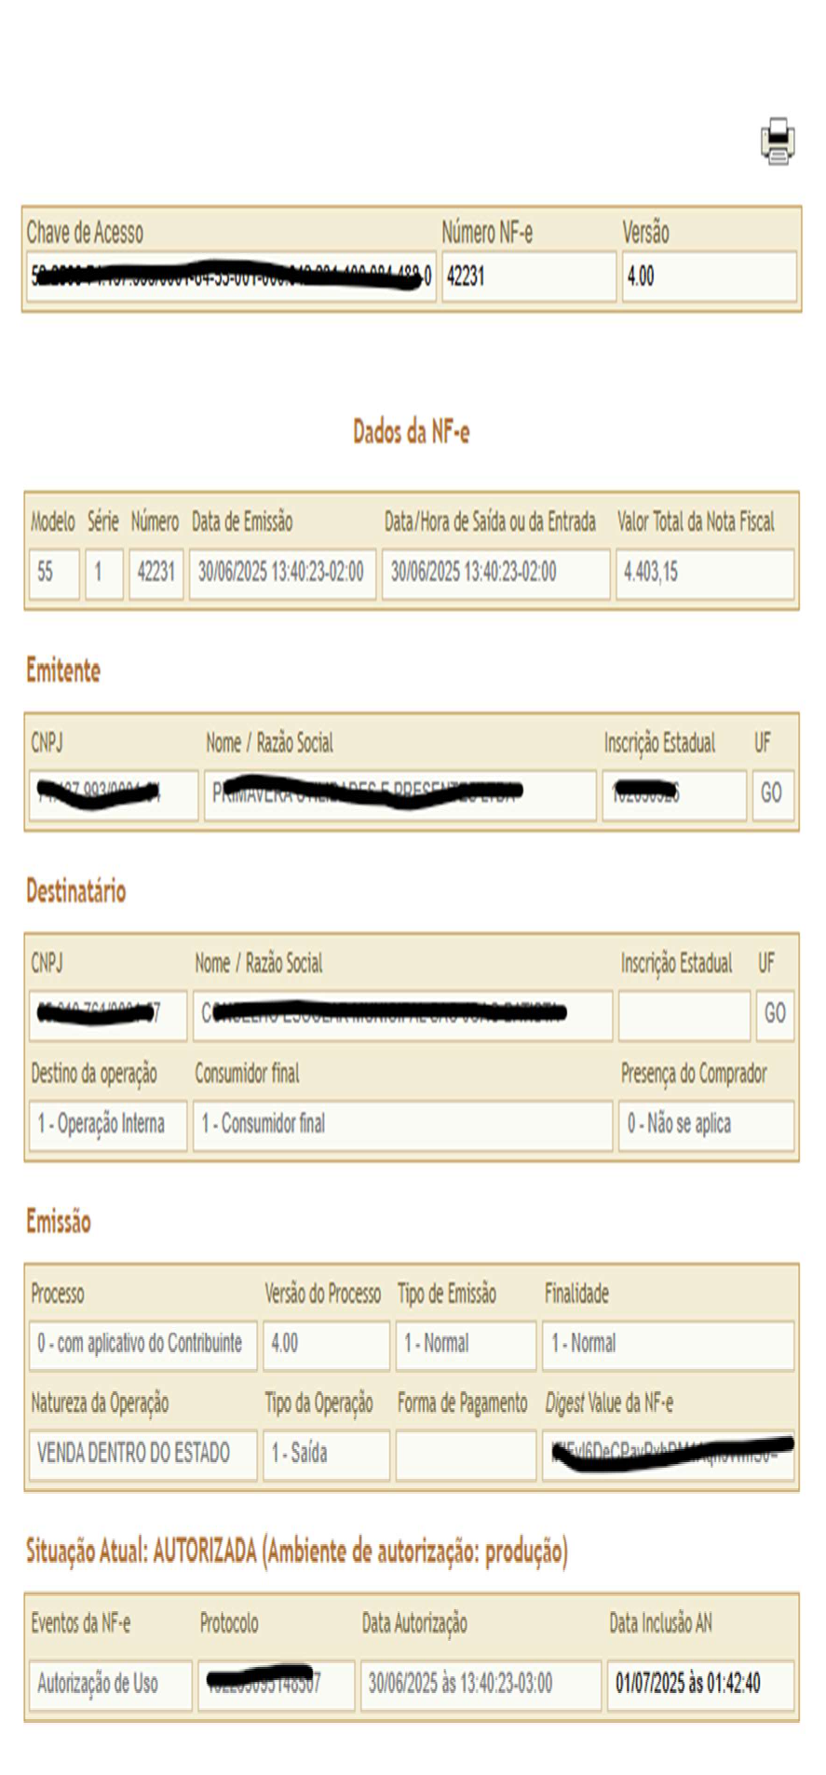
6° Imprimir em PDF

